**TIPE DATA STRUCT C++**

Struct adalah tipe data yang terdiri dari kumpulan tipe data lain dan bisa menampung lebih dari 1 jenis data, Tipe data **struct** cocok dipakai untuk menampung data berkelompok. Misalnya kita ingin membuat biodata siswa, dimana setiap siswa memiliki data **nama, nama sekolah** serta jumlah **uang saku.**

* Cara Penggunaan tipe data Struct

Proses pembuatan tipe data **struct** ditulis sebelum main(), Setelah keyword struct, diikuti dengan nama identitas atau nama tipe data yang kita inginkan. Sebuah struct terdiri dari berbagai variabel yang ditulis di antara tanda kurung kurawal.

Contoh kode program nya

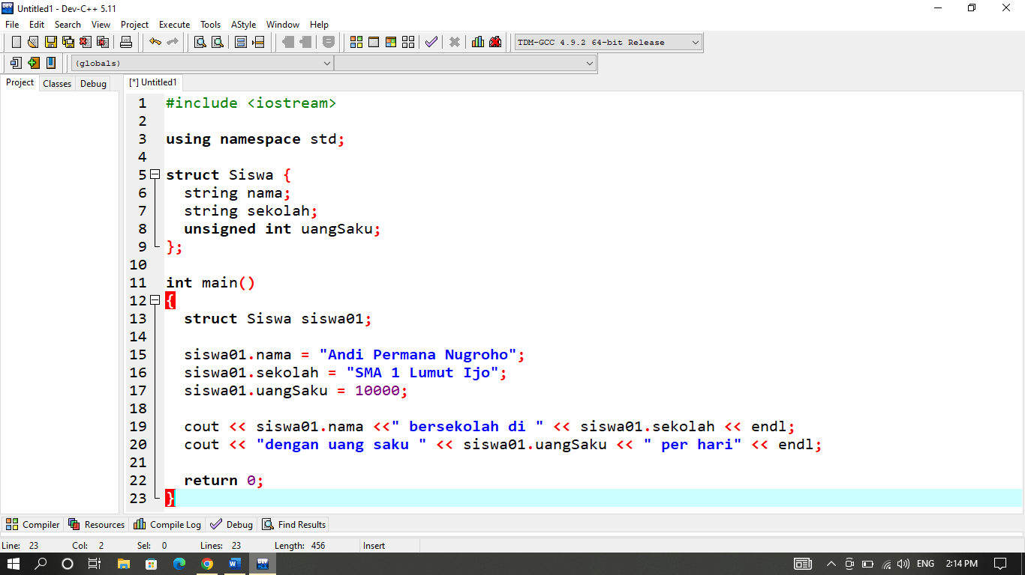

Hasil kode program :

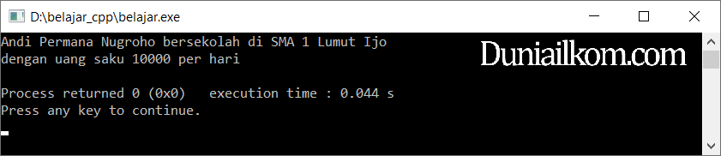

Perintah di baris 5 – 9 dipakai untuk membuat struktur dasar struct. Agar bisa digunakan, kita harus membuat variabel baru dengan tipe data Siswa, yakni tipe data bentukan dari struct.

Masuk kode kode program utama (main), saya mendefinisikan variabel siswa01 sebagai struct Siswa di baris 13.

Sekarang, variabel siswa01 adalah tipe data bentukan yang terdiri dari 3 element, yakni:

* siswa01.nama
* siswa01.sekolah
* siswa01.uangSaku

Tanda titik dipakai untuk mengakses sub struktur dari siswa01. Semua ini sesuai dengan pendefinisian struct Siswa. Proses pengisian data ke dalam variabel siswa01 dilakukan pada baris 15 – 17.

Di bagian akhir kode program, saya menampilkan ketiga data siswa01. Caranya sama seperti variabel biasa, hanya saja sekarang kita menggunakan struct Siswa sehingga cara aksesnya adalah siswa01.nama, siswa01.sekolah, dan siswa01.uangSaku.